1) Η έννοια του ποσοστού με γεωμετρικό πρόβλημα !

* Να βρεθεί ποιο ποσοστό του σχήματος είναι το γκρίζο μέρος !

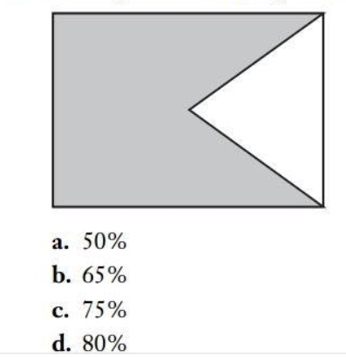

2) [**Πράσινο ποσοστό**](http://eisatopon.blogspot.gr/2016/07/blog-post_9.html)

Τι ποσοστό της επιφάνειας είναι πράσινο;

[](https://3.bp.blogspot.com/-lBzwJ7h6AQo/V3gY16vGs6I/AAAAAAAAZAY/HPeDAUy62J0pPoDVl_gtynfVfQVgzt4FgCLcB/s1600/Untitled.png)

3) ΠΡΟΒΛΗΜΑ ΦΠΑ

Ενα βιβλίο πωλείται μαζί με το ΦΠΑ ( που είναι σε ποσοστό 6% ) 15,90€. Ο βιβλιοπώλης λέει οτι αν αγοράσουμε 2 "κομμάτια" του βιβλίου, θα μας κόψει απ τη συνολική τιμή το ποσό του ΦΠΑ του 2ου βιβλίου. Αν τελικά αποφασίσουμε να αγοράσουμε 2 ίδια βιβλία τι ποσό θα πληρώσουμε στο βιβλιοπώλη;

4)ΕΚΠΤΩΣΕΙΣ

Στη βιτρίνα ενός καταστήματος ρούχων υπήρχε η ταμπέλα που βλέπετε. Παρατηρώντας τη για λίγο είπα στην ιδιοκτήτρια του καταστήματος κάτι και αυτή άλλαξε την ταμπέλα που ήταν πάνω στο μπλουζάκι .Τι πιστεύετε οτι της είπα;  
Α) πρέπει να κατεβάσετε την τελική τιμή κατά 2 ευρώ   
Β)Δεν πρέπει να κάνετε εκπτώσεις γιατί Λεφτά υπάρχουν.  
Γ) πρέπει να ανεβάσετε την αρχική τιμή κατά 5 ευρώ   
Δ) αν πάρω το ίδιο μπλουζάκι σε μπλε χρώμα θα έχω καλύτερη έκπτωση

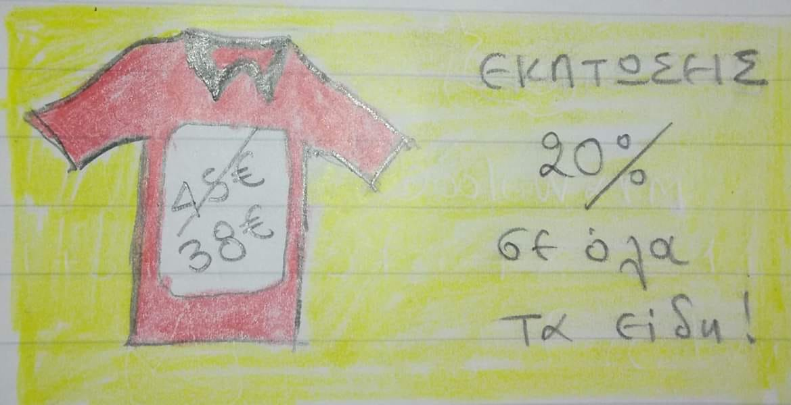

5) Προβληματάκι….ποσοστά 4 πράξεις

"Σε μια επίσκεψη μουσείου μετά από μισή ώρα βγαίνει έξω το 25% των επισκεπτών. Μετά από μισή ώρα επιστρέφουν οι 18. Μετά από λίγο φεύγουν οι μισοί . Έπειτα έρχονται άλλοι 9. Στο τέλος ο αριθμός των επισκεπτών που βγαίνει από το μουσείο είναι 71 μαζί με τους 2 φρουρούς του μουσείου. Πόσα άτομα ήταν στο μουσείο εξ' αρχής;"